Je vous communique ci-dessous l’invttation reçue de la Commercia Biennensis :
Les Arétiens intéressés à participer à cette activité, sont invités à s’inscrire directement à l’adresse sous-mentionnée.
Courriel de la Commercia Biennensis (Traduction française )
=================================================================
« SWISS COULEUR DAY – BIENNE
La Commercia organise un stamm « Multi-couleurs » à l’occasion du Swiss Couleur Day 2022
www.swisscouleurday.ch
Nous sommes confiants, que l’événement pourra avoir lieu cette année. Il serait bien que des membres de l’ARET soient également présents. Tu trouveras tous les détails dans l’invitation se trouvant dans l’annexe.
Avec nos salutations rouges, blanches et or
Alt-Commercia Biennensis
Peter Schmid v/o Cross, Quästor
Nidaugasse 282502 Biel
P +41 32 322 45 45
M +41 79 480 18 20
www.commercia.ch =============================================================
: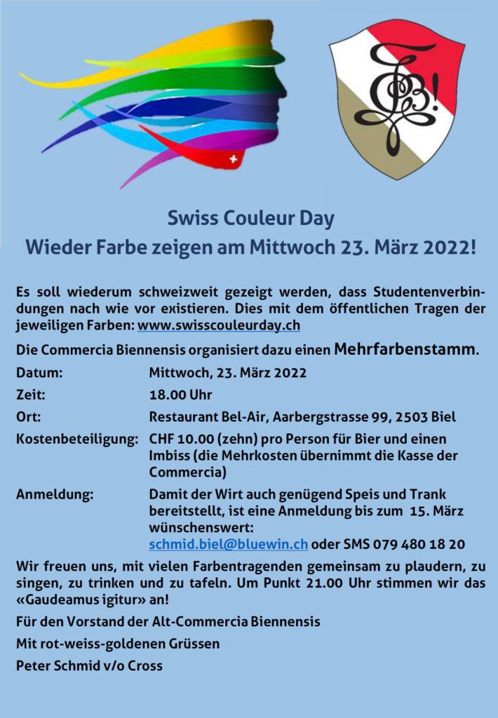
En français, cela donne à peu-près ceci :
Swiss Couleur Day :
Remontrer des couleurs le mercredi 23 mars 2022
Il s’agit à nouveau de montrer à l’échelle de la Suisse que les sociétés d’étudiants continuent d’exister. Et ce, en portant publiquement les couleurs de sa société, selon la définition de www.swisscouleurday.ch
La Commercia Biennensis organise à cet effet un Stamm Multi-Couleurs
Date : Mercredi 23 mars 2022 dès 18:00 Heures
Lieu : au restaurant Bel-Air, Rue d’Aarberg 99, 2502 Bienne
Coût de participation : 10.- par personne pour la bière et une collation
(les frais supplémentaires sont pris en charge par la caisse de la Commercia).
Inscription : Afin que l’aubergiste puisse offrir suffisamment de nourriture et de boissons il est souhaitable de s’inscrire avant le 15 mars à l’adresse suivante :
schmid.biel@bluewin.ch ou par SMS au 079 480 18 20
Nous nous réjouissons de bavarder, de partager des moments de convivialité avec de nombreux porteurs de couleurs, de chanter, boire et manger. À 21 heures précises, nous entonnerons le Gaudeamus igitur !
Pour le comité de l’Alt-Commercia Biennensis
Avec nos salutations rouges, blanches et or
Peter Schmid v/o Cross

